20.07.27/21.07.01
МЦНМО, КЭМ
Хроматические многочлены
Виолетта Ляленко
Москва, 2021 год

Оглавление:
1.Введение:
-Цель
-Задачи
2.Основная часть:
Основные определения.
Раскраска графов. Начало
Хроматический многочлен на упрощенных графах
3.Выводы
4.Список литературы

Введение:
Данный проект является попыткой исследования по поиску количества раскраски вершин графов.
Задачи:
Решение задач по поиску количества раскрасок вершин графов.
- Хроматический многочлен. Знакомство
- Хроматический многочлен на цикличных и примитивных графах с целью вывода упрощенных формул.
- Хроматический многочлен на графах с дополнительными рёбрами

2) ОСНОВНЫЕ ОПРЕДЕЛЕНИЯ
2.1) Граф- некоторое множество точек, соединенных между собой ребрами.
2.2) Неориентированные графы- тип графа, которые не имеют направления, в отличии от ориентированных
2.3) Хроматический многочлен- многочлен, представляющий число раскрасок графа.
2.4) Симметричность- свойство, которое, при проведении прямой и разделяя ровно на 2 части фигуру, при их наложении они не будут разными.
2.5) Полный граф- граф, вершины которого соединены со всеми имеющимся вершинами ребрами.
2.6) Тотальная раскраска графа –раскраска, при которой никакие смежные вершины не могут быть одного цвета.
2.7) k- количество цветов для раскраски графа.

2.1) РАСКРАСКА ГРАФОВ. НАЧАЛО
В этой главе мы рассмотрим алгоритм как «Тотальная раскраска графа». Его суть заключается в разметке каждой вершины графа таким цветом, который не повторяется в связанных с ней других вершин.
Например:
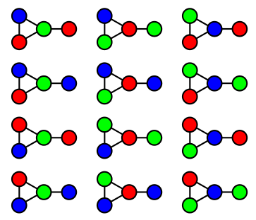

Этим же алгоритмом мы воспользуемся на наших графах. Начнем с ориентированного графа.
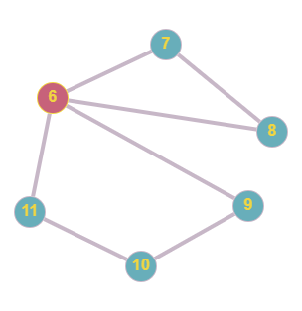
Используемых цветов-3. Теперь можно посмотреть сколько у нас вариантов перестановки. На каждую точку есть три варианта цвета. Начнем разбор с точки №7: у нее все 3 варианта, т.к. с нее начинается раскраска.
Дальше идут точки 6. У нее 2в, потому что 1 вариант уже забрала семерка.
Следующая точка под номером 8. Так как она соединена со всеми предыдущими вершинами у нее должен быть цвет, отличный от двух других. Таким образом мы вводим третий цвет в нашу раскраску.
После идет точка №11. Ей можно поставить первый цвет, так как эта вершина связана с точкой, которая имеет цвет 2
Точка №10 имеет в соседях цвет 1, поэтому у этой вершины должен быть отличный цвет, то есть второй цвет.
Последняя точка №9. Цвет будет 2, потому что эта вершина соединена с двумя вершинами, имеющими одинаковый цвет. Значит можно поставить цвет 2.
Умножаем получившиеся варианты:1*3*2*2*2*2=48 вариантов.
Итог:48 вариантов раскраски

2.2) ХРОМАТИЧЕСКИЙ МНОГОЧЛЕН НА УПРОЩЕННЫХ ГРАФАХ

Давайте попробуем найти некоторую зависимость от количества ребер и вершин.
Сначала разберем граф с двумя вершинами и одним ребром. Обычно, такие графы называют отрезками. И тут сразу можно понять сколько цветов, и их 2. Потому что точки 2, а ребро одно, вершины соединены между собой этим ребром, значит, они не могут одного цвета.
Дальше проверим два отрезка, совмещенных одной точкой. У них цветов будет 2, так как крайние точки 0 и 2 не соединены между собой, значит, они могут иметь одинаковый цвет. А их общая точка связана с ними, поэтому никак не может быть одного цвета ни с одно из имеющихся у нас точке.
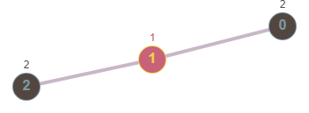
Многочлен для этого графа: k(k-1)²
Добавим еще ребро, которое будет соединять точки 0 и 2. Получается фигура треугольник. Каждая вершина этого графа соединена с двумя соседними. И выходит, что ни одна точка не может быть одинакового цвета с соседней. Поэтому вариантов столько же, сколько и точек в графе.

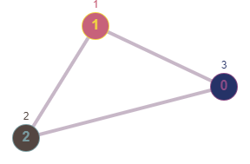

Хроматический многочлен для этого графа: k(k-1)(k-2)
Добавим в этот граф еще одно ребро и вершину, получая квадрат.
Каждая точка соединена с двумя соседними вершинами. Что дает нам не 3 варианта расцветки графа, а два. Поэтому у нас будет у точек 1 и 3 цвет будут отличаться от цвета вершин 2 и 0.

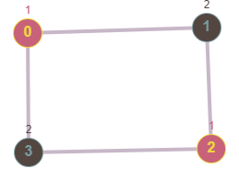
Многочлен для данного графа: k(k-1)²+k(k-1)(k-2)²
Продолжим усложнять граф, превратим его в пятиугольник. Тем самым добавив в многочлен пятую вершину (k-3).

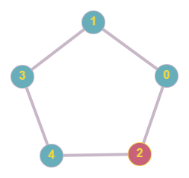
Многочлен для этого графа: 2k(k-1)²(k-2)+k(k-1)(k-2)²(k-3)
Для последующих графов нужно ввести несколько обозначений, которые немного упростят процедуру построения вариантов раскрасок графа. Это понятия симметричности и полного графа.
Сделаем многочлен с шестиугольником. На рисунке видно, что цвета чередуются. Значит, разделив граф на 2 половины, мы получим два отрезка с тремя точками каждый. Каждый отрезок с нечетными вершинами, что дает нам как раз таки, это чередование. И всего раскрасок будет 2.
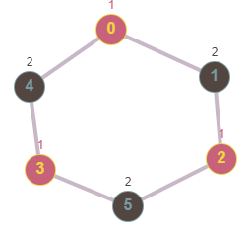
Многочлен: k⁶-6k⁵+15k⁴-20k³+15k-5k
Усложним его еще больше, добавив еще вершину и ребро. Таким образом мы составили шестиугольник с семью ребрами. А выглядит он таким образом:
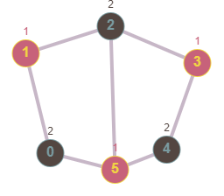
Получается, раз для некого прямоугольника раскраска в два цвета, а у нас в графе таких целых 2, дополнительно они соединены одним отрезком, и точки 5 и 2, имеют по два соседа, которые должны быть разных цветов, из этого получается что всего цветов для раскраски будет 2.
Многочлен равен: k⁶-6k⁵+15k⁴-19k³+12k²-3k

Увеличим до 7 вершин и 7 ребер. Так как у шестиугольника было всего 2 цвета и они чередовались между собой, то седьмой точно не сможет подобрать один из двух предложенный цветов, значит, у него будет: 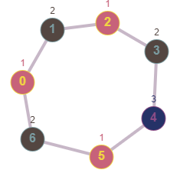
Многочлен равен: k(k-1)³(k-2)²+(k-3)
Док-во: Так как у нас это по сути простой шестиугольник с еще одной вершиной, у нас многочлен не особо поменяется.
Далее добавим еще одно ребро и проведем его с 5 и 1.
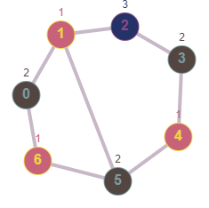
Здесь можно заметить точку 1 с 3-мя выходящими ребрами. Значит первая часть многочлена уже есть и это k(k-1)³. После остается 3 точки, две из которых имеют k-2 варианта, и последняя k-3. Значит, теперь у нас есть вторая часть многочлена: (k-2)²+(k-3)
Хроматический многочлен: k(k-1)³(k-2)²+(k-3)
Поехали дальше, на очереди у нас восьмиугольник.

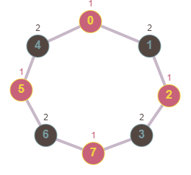
Так как цвета чередуются, можно описать многочлен для этого графа таким образом:
k(k-1)² + (k-2)⁵
Док-во: Есть точка 0, которой соответствует k-ое кол-во цветов. Есть 2 соседние вершины 1 и 4, которые соединены с ним, значит, они не могут иметь цвет, которые занял 0. У остальных 5 точек не остается выбора кроме цвета, противоположного связанной с ней вершиной, например, 4.
Проведем линию от точки 1 к 6. Получим разрез на 2 пятиугольника. Значит, мы сможем немного модифицировать и адаптировать многочлен для пятиугольника к восьмиугольнику.

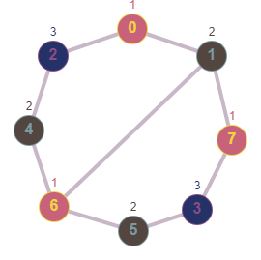
Попробуем создать многочлен. У нас есть точка 1, у нее n вариантов раскраски. Она соединена с тремя точками 0,7,6; у них расцветок n-1.

А с вершиной 6 соединены 4 и 5. Значит всего n-1 будет в 5-ой степени. И остается 2 точки с 2 вариантами раскраски.
Итог: k(k-1)⁵(k-2)²
Теперь посмотрим на результаты, полученные за время перечисления:
Графы, которые имеют n вершин и n рёбер, имеют только 2 варианта раскраски и их многочлен выглядит следующим образом:
k(k-1)^{x} + (k-2)^{y}

Далее у нас идет граф с n вершин и n+1 ребром. У него многочлен не будет сильно отличаться от предыдущего, только вместо знака “+” у нас будет “*”, и выглядеть это будет примерно так:
k(k-1)^{x}(k-2)^{y}
На этом пока у нас всё! А теперь продолжим разбор графов, которые мы усложним ещё больше. Возьмём для этого шестиугольник и 7-ю ребрами и прибавим ему еще одну ребро.
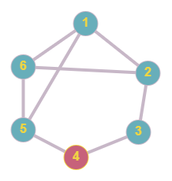
Сделаем многочлен для этого графа. Мы можем увидеть 2 треугольника и это сразу дает 3*2*1*1. Остались 2 точки, у которых 2 и 1 варианты раскраски, получаем в итоге: 3*2*2*1*1 =12 раскрасок. А многочлен выглядит таким образом:
k(k-1)²(k-2)³
Теперь добавим еще одно ребро. У нас теперь 3 треугольника, значит будет n и k-1² и остается две вершины по одному варианту. И получается 3²*2²*1²=36 в. А многочлен выглядит так:
k(k-1)³(k-2)²- получается 36 вариантов.
12
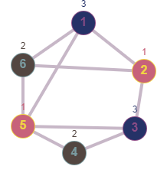

Дополним еще одним ребром между точкой 1 и 3. Видим, что появился новый треугольник, который лишь меняет положение вариантов на фигуре, так что получается, что многочлен не изменяется, и остается k(k-1)³(k-2)² и также 36 вариантов.
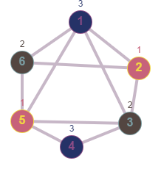
Теперь осталось посмотреть как будет выглядеть с ребром от 4 к 6. А многочлен будет k⁶-10k⁵+40k⁴-79k³+76k²-28k
Рисунок: 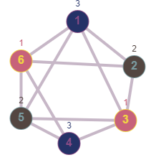

Также если мы добавим ребро 4-2 то многочлен вообще не изменится и будет
Теперь возьмем и проведем между точками 5 и 2 ребро. Получаем такую картину:

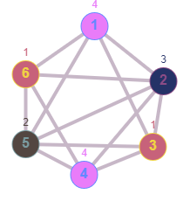
Получается, что теперь многочлен будет больше. Поэтому цветов будет больше на один, так как точки 2 и 5 стали связными и нельзя использовать одинаковый цвет.
Многочлен: k(k-1)(k-2)³(k-3)
Также произойдет с точками 3 и 6 когда мы проедем между ними ребро. И появиться пятый цвет. И многочлен выглядеть будет так:
k(k-1)(k-2)(k-3)²(k-4)
И граф:
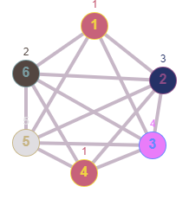

Теперь осталось провести последнее ребро для достижения максимального многочлена для данного графа. А именно до состояния k(k-1)(k-2)(k-3)(k-4)(k-5). Степеней у частей (k-a) не будет, так как количество множителей не должно превышать количество вершин в графе.
И сам граф будем выглядеть таким образом:

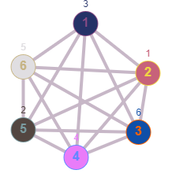

Теперь можно сделать несколько выводов из разбора данного графа. Первый из них это конечно же общая формула хроматических многочленов для любых графов выглядит она вот так: k(k-1)(k-2)(k-3)(k-4)…(k-k), а вот со степенью пока не удалось завершить.
Для того, чтобы у нас не возникло сейчас трудностей, разделим общую формулу на типы для определенных графов. Например, для графа, который является циклом, поэтому сначала выведем общую формулу для подобных графов.
Итак, степень обычно обозначается как ak(а катой), поэтому будем пользоваться данным обозначением, как числом суммы всех степеней многочлена.
Как я описывала ранее, формула для цикличных графов равна: k(k-1)^{x}+ (k-2)^{y}. Но так как степени мы уже можем изобразить по другому, и перепишем ее обновленную версию. И выходит у нас: k(k-1)² + (k-2)^{a-(1+2)}, где единица - это степень числа k,а 2- степень первой скобки(k-1).
Вот уже выведен общий вид многочлена для цикличных графов. Получаем на выходе: k(k-1)² + (k-2) ^{a-(1+2)}
Из этого многочлена вытекает формула для цикличных графов, но с еще одним ребром. Так как в предыдущей формуле мы прибавляли вторую скобку, потому что она получается равной 0, то здесь она будет минимально равна 1. Поэтому многочлен для этого типа графов будет выглядеть так:
k(k-1)²(k-2)^{a-(1+2)}

Многочлен для графов, которые соединены со всеми соседними вершинами будет выглядеть так:
k(k-1)(k-2)(k-3)…(k-k)

Многочлен, имеющий помимо цикла, еще и 2 дополнительных ребра. Для них многочлен выглядит для четных графов:
k(k-1)^{a\2 - 1}(k-2)^{a\2}
И для нечетный так:
k(k-1) ^{(a-1)\2} (k-2)^{(a-1)\2}

Но исключение составляет только граф с 4-мя вершинами и 6-ю ребрами, т.к каждая вершина соединена со всеми соседними. И получается такой многочлен:
k(k-1)(k-2)(k-3)
Далее идет формула для многочленов с тремя дополнительными ребрами. Так как на пятиугольнике такое не провернешь, начнем с шестиугольника. Получилось также разделение на четное и нечетное. Первая формула для нечетного графа выглядит так:
k(k-1)^{(a-1)/(a-1/2)}(k-2)^{(a-1)/2}(k-3)
И для четного:
K(k-1)^{a\(a\2)} (k-2)^{a-(2+ a\(a\2)}(k-3)
Также теперь идет четыре дополнительных ребра. Так как у шестиугольника можно добавить только три, начнем с семиугольника. Тут алгоритм довольно простой, и чтобы это понять нам нужно рассмотреть следующие после 7 многоугольники. Выпишем все получившиеся многочлены:
k(k-1)²(k-2)⁴
k(k-1)²(n-2)⁵(n-3)
n(n-1)²(n-2)⁷
k(k-1)²(k-2)⁷(k-3)
k(k-1)²(k-2)⁸
k(k-1)²(k-2)⁹
k-(k-1)²(k-2)¹⁰
k(k-1)²(k-2)¹¹
k(k-1)²(k-2)(k-3)¹¹
Мы можем заметить, что на первой скобке k-1 стоит всегда степень 2. Потому что вершина с которой мы начинаем отсчет, будет еще иметь соединенные с ней вершины из-за цикличности графа. Ребра, которые будут дополнительно соединены с этой вершиной, будут образовывать треугольник, из-за этого вершина не сможет быть k-1.
Также вторая скобка выдает по сути алгоритм: 4-5-7-7-8-9-10-11-11
Или же другой вариант: +1 -> +2 -> +0 -> +1 -> +1 -> +1 -> +1 -> +0 и т. д.
Также можно заметить, что графы, имеющие четное кол-во вершин, при n-3 будут давать либо нечетное кол-во оставшихся вершин, либо четное. При первом варианте кол-во цветов будет равно 4 цветам, используемых для раскраски графа. Четное же наоборот, будет давать 3 позиции для покраски.
Теперь, на основе полученных данных можно попробовать написать формулу для цикличного графа с 4-мя дополнительными вершинами.
Видно, что первая скобка в многочлене всегда 2, поэтому так и запишем ее это в заметки, чтобы после использовать при выводе формулы. Далее у нас еще одна деталь, и это то, что последняя скобка увеличивается на 2 относительно прошлой скобки, из этого можно сделать вывод, что в этой формуле будет использоваться рекурсия.
Поэтому выразим предыдущую скобку как a₁. Вот и все, осталось только записать ее в подобающий вид:
k(k-1)²(k-2)^{a-1}

Зная, что у нас использована рекурсия, значит она будет требоваться и в следующий формулах. Посмотрим и выведем формулу для 5 доп. вершин.
Здесь можно заметить, что графы с одинаковой четностью вершин будут иметь разницу в третьей скобке. И также она делиться на четное и нечетное, осталось только вывести с помощью рекурсии.
Для четных будет 4 цвета, так как k-3 будет давать четное число. Поэтому и запишем 3 скобки. И получается:
k(k-1)²(k-2)²(k-3)^{a+2}
Для нечетных строим по такой же схеме:
k(k-1)²(k2)²(k-3)ª₁⁺²

Тип графа «Восьмерка» и «Ф-ка»

Сейчас мы подробно разберем такой тип графа, как «Восьмерка» и «Ф-ка».
Отличие этих графов друг от друга довольно заметно, так как восьмерка-граф, в котором есть два разных подграфа, объединенные одной общей вершиной, и выглядит он следующим образом:
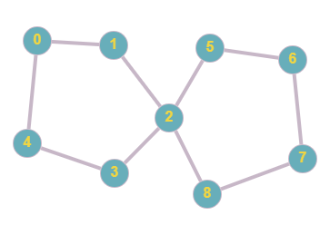
Также запишем хроматический многочлен для такого типа графов:
G(O_{m,n} , k) = (G(O_{m} , k) *G(O_{n} ,k)) : k
А в свою очередь ф-ки имеют больше одной общей вершины с другими графами и выглядят так:
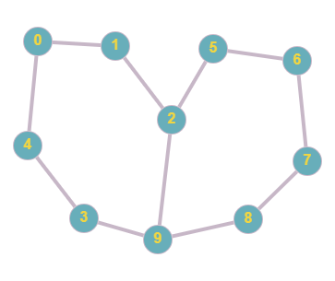
Запишем и для такого типа графов многочлен, который выглядит следующим образом:
G(O_{m ,n} , k) = (G(O_{n} , k) *G(O_{m} ,k))/k(k – 1)

ЗАКЛЮЧЕНИЕ:
За время ведения проекта были выведены следующие хроматические многочлены:
Многочлены для простых графов ( отрезок с тремя вершинами, треугольник, прямоугольник, пятиугольник, шестиугольник):
k(k-1)²
k(k-1)(k-2)
k(k-1)²+k(k-1)(k-2)²
2k(k-1)²(k-2)+k(k-1)(k-2)²(k-3)
k⁶-6k⁵+15k⁴-20k³+15k-5k
Многочлены для графов с доп. Ребрами:
k⁶-6k⁵+15k⁴-19k³+12k²-3k
k(k-1)⁵(k-2)²
k(k-1)²(k-2)³
k(k-1)³(k-2)²
k⁶-10k⁵+40k⁴-79k³+76k²-28k
k(k-1)(k-2)³(k-3)
Общие хроматические многочлены для графов с доп. Ребрами:
k(k-1)² + (k-2) ^{a-(1+2)}
k(k-1)^{a\2 - 1}(k-2)^{a\2}
k(k-1) ^{(a-1)\2} (k-2)^{(a-1)\2}
k(k-1)^{(a-1)/(a-1/2)}(k-2)^{(a-1)/2}(k-3)
k(k-1)^{a\(a\2)} (k-2)^{a-(2+ a\(a\2)}(k-3) хроматические многочлены для 3 дополнительных ребер (для четных и нечетных)
k(k-1)²(k-2)^{a-1} многочлен для 4 доп. ребер
k(k-1)²(k-2)²(k-3)^{a+2}
k(k-1)²(k2)²(k-3)ª₁⁺²

Многочлены для графов «Восьмерка» и «Ф-ка»:
G(O_{m,n} , k) = (G(O_{m} , k) *G(O_{n} ,k)) : k
G(O_{m ,n} , k) = (G(O_{n} , k) *G(O_{m} ,k))/k(k – 1)

